Poniedziałek-23.03.2020r.
Krąg tematyczny: „Nadeszła wiosna”
Temat: „Wiosna”

1.Rozmowa na temat nowej pory roku – wiosny.
Jaka pora roku się skończyła?
Jaka pora roku się zaczęła?
Oglądanie obrazków: sasanki, przebiśniegu, skowronka, kry, krokusa, bazi wierzbowych, bazi leszczynowych. Nazywanie tego, co przedstawiają.
Dzielenie nazw obrazków na sylaby.
Dzielenie na głoski nazw: krokus, sasanka, skowronek, kra.
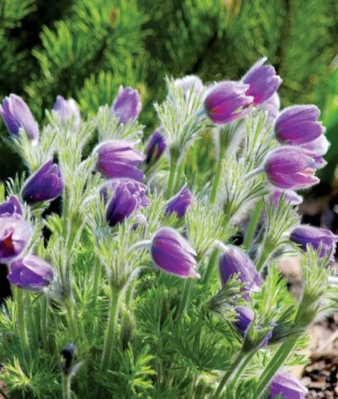 | 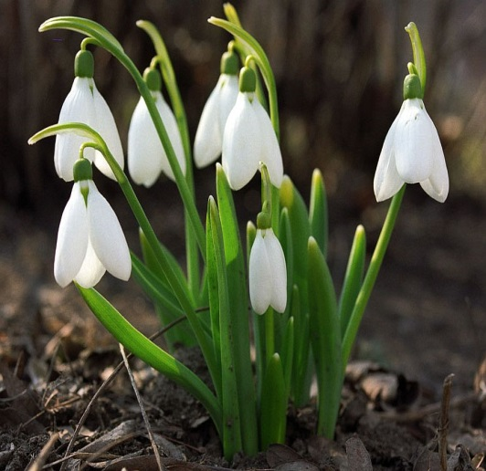 | 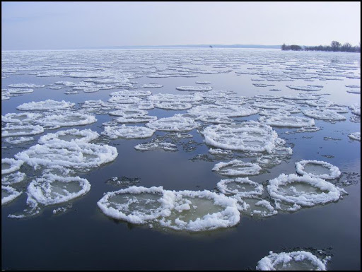

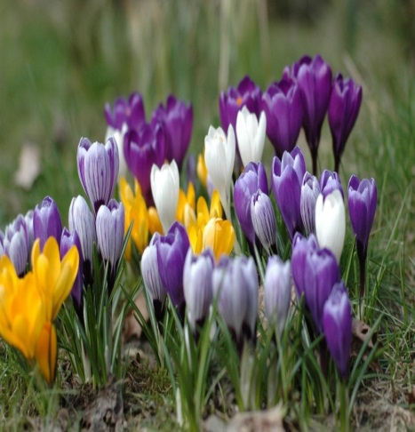 | 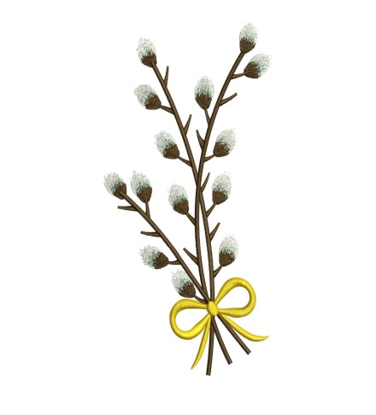 | 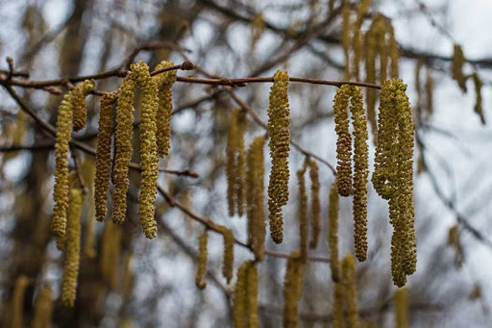

2.Ćwiczenia poranne.
-Zabawa kształtująca postawę ciała – Pierwsze kwiaty.
Dzieci z pozycji siadu klęcznego powoli podnoszą się do stania z wyciągniętymi rękami – naśladują, jak rosną kwiaty.
-Ćwiczenia głowy, rąk, nóg – Kwiaty poruszane wiatrem.
Dzieci kreślą rękami, nogami, głową leniwe ósemki, naśladując ruchy kwiatów poruszanych wiatrem.
-Zabawa orientacyjno-porządkowa Ptaki – do gniazd.
Dzieci są bocianami, które chodzą po łące, podnosząc wysoko nogi i opuszczając je z palców na pięty. Na hasło Ptaki – do gniazd, siadają na kolorowych krążkach, które same umieściły w wybranych miejscach pokoju.
-Zabawa Dzielimy słowa.
Rodzic podaje słowa kojarzące się z wiosna. Dzieci dzielą je na sylaby, podskakując przy każdej sylabie. Potem podane słowa dzielą na głoski, wykonując tyle przysiadów, ile jest głosek.
-Marsz po kole przy nagraniu piosenki pt. Idzie Wiosna.

https://www.youtube.com/watch?v=4yuKun2h2o4 - / podświetl i uruchom prawy przycisk myszki: Otwórz hiperłącze/.
Wiersz pt. „Wiosna”
Przyszła dzisiaj Pani Wiosna w kapeluszu z kwiatów. Ciepłe, dłuższe dni przyniosła wszystkim nam i światu. Już zwierzęta się radują kwiaty, ptaki, dzieci. Na jej przyjście się szykują. Słońce mocniej świeci. Wiosno, wiosno zatańcz z nami, podaj nam swe ręce. Jesteś gościem wyczekanym w sercu i piosence. Stary chochoł opadł z róży, kret już ziemię ryje. Pierwszy grzmot pogodę wróży, niech nam wiosna żyje.

1.Posłuchaj wiersza pt. „Wiosna" Grażyny Świerczyńskiej. Mamo, Tato wydrukuj wiersz i naucz swoje dziecko. 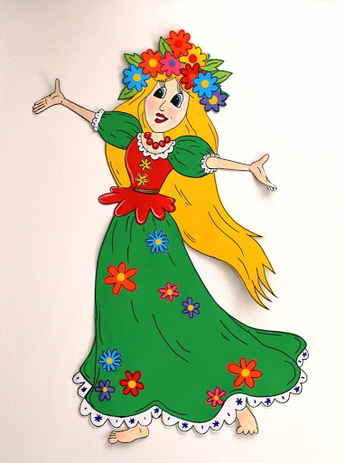
2.Rozmowa na temat treści wiersza:
  - -Jaka była pani wiosna? Jak była ubrana? -Kto powrócił z wiosną/przyfrunął? -Skąd wróciły ptaki? -Jakie zwierzęta się zbudziły? -Jaki ptak śpiewał w krzewach? -Powtórz wiersz razem z rodzicami!
3.Spacer w poszukiwaniu wiosny.
-Obserwację można przeprowadzić w wybranym przez dzieci i rodziców miejscu. /Jeśli dzieci posiadają lupy mogą je zabrać, aby poszukać oznak wiosny/.
-Przyglądanie się drzewom, krzewom-poszukiwanie pąków na gałęziach.
-Przyglądanie się kiełkującej trawie.
-Wypatrywanie ptaków, obserwowanie ich zachowania.
-Oglądanie pierwszych kwiatów.
-Rozmowa na temat prowadzonych obserwacji.
-Czy zauważyliście oznaki wiosny?
-Jak wygląda świat oglądany przez lupę?
-Czy to prawda, że przez lupę widać dokładniej?
-Czy ptaki zachowują się inaczej niż zimą?

1.Rozwiązywanie zagadek związanych z wiosną:

Szary ptaszek gdzieś w oddali
wyśpiewuje z taką siłą
i tak głośno wiosnę chwali,
że się wiośnie robi miło. (skowronek)
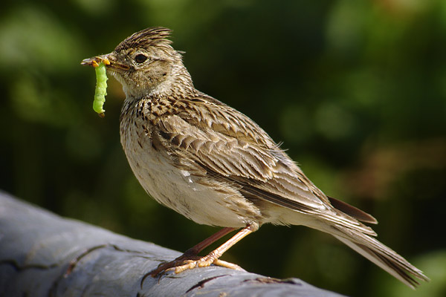

Gdy zieloną napnie szyję,
śnieg spod spodu główką bodzie,
a gdy wreszcie się przebije,
wiosna kwitnie nam w ogrodzie. (przebiśnieg)
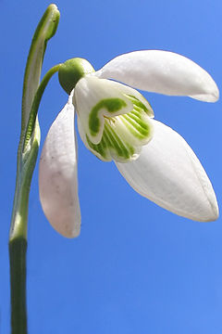

Śpi na gałązce jak na kanapie
kosmatych kotków rój szarobiały,
za miękkim uszkiem wiosna je drapie
i gdyby mogły, toby mruczały. (bazie wierzbowe)
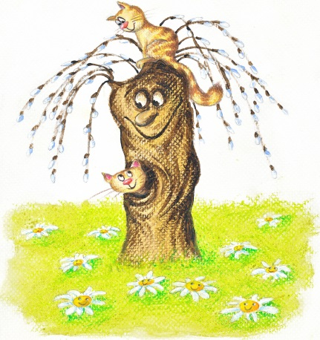

Kiedy już w gnieździe złoży bagaże,
kiedy, klekocząc, wita się z nami,
gdy się na łące znowu pokaże,
wszyscy się cieszą – poza żabkami. (bocian)
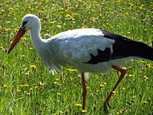

2.Karta pracy-ćwiczenie grafomotoryczne.
-Rysuj po śladzie.
-Pokoloruj rysunek.
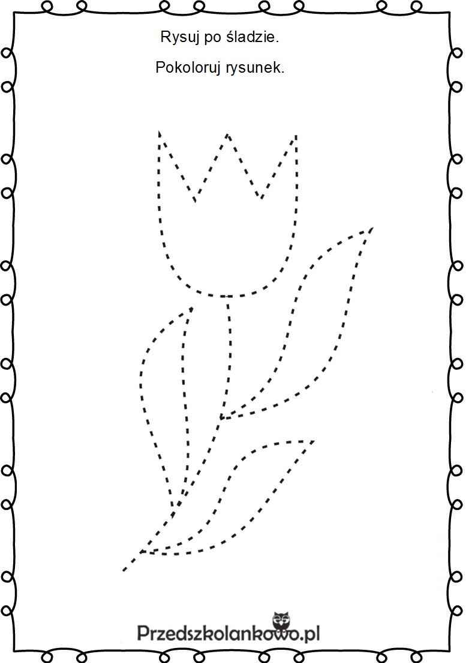
Napisz swoje imię.

3.Zabawa bieżna Biegamy za motylem. Dzieci pokazują ruchy fruwającego motyla – najpierw rękami, a potem całym ciałem.

